**Creating a Scatter Plot, Applying Filters to Multiple Worksheets**

Considerar la hoja de trabajo que se usó en sesiones anteriores. Se creará otra hoja de trabajo con la opción “New Worksheet” donde la flecha indica. Se le dará el nombre “Customer Scatterplot”.

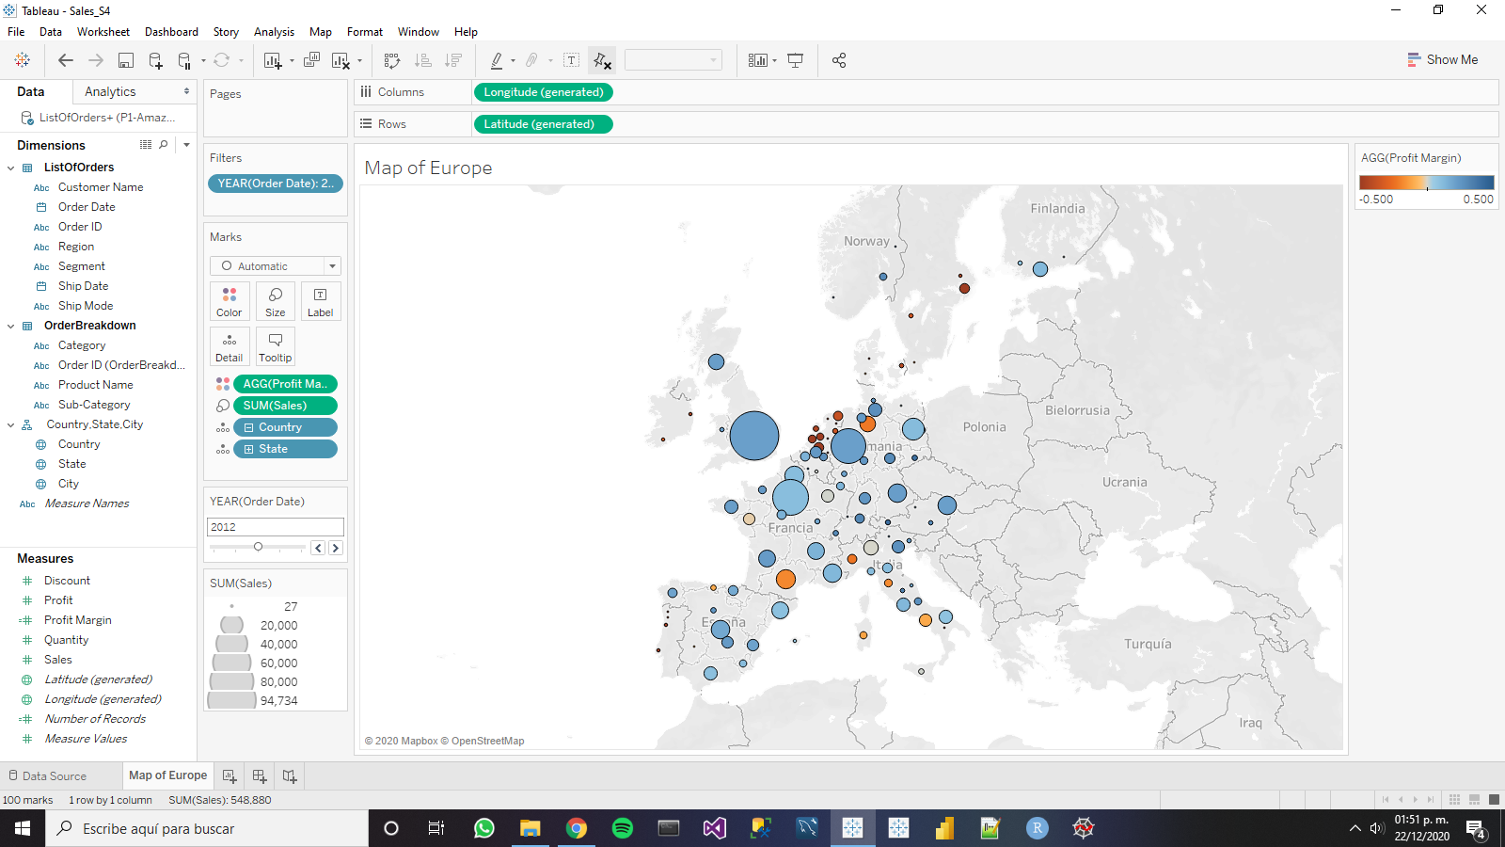

Se colocará en las filas la variable “Profit” y en las columnas “Sales”.

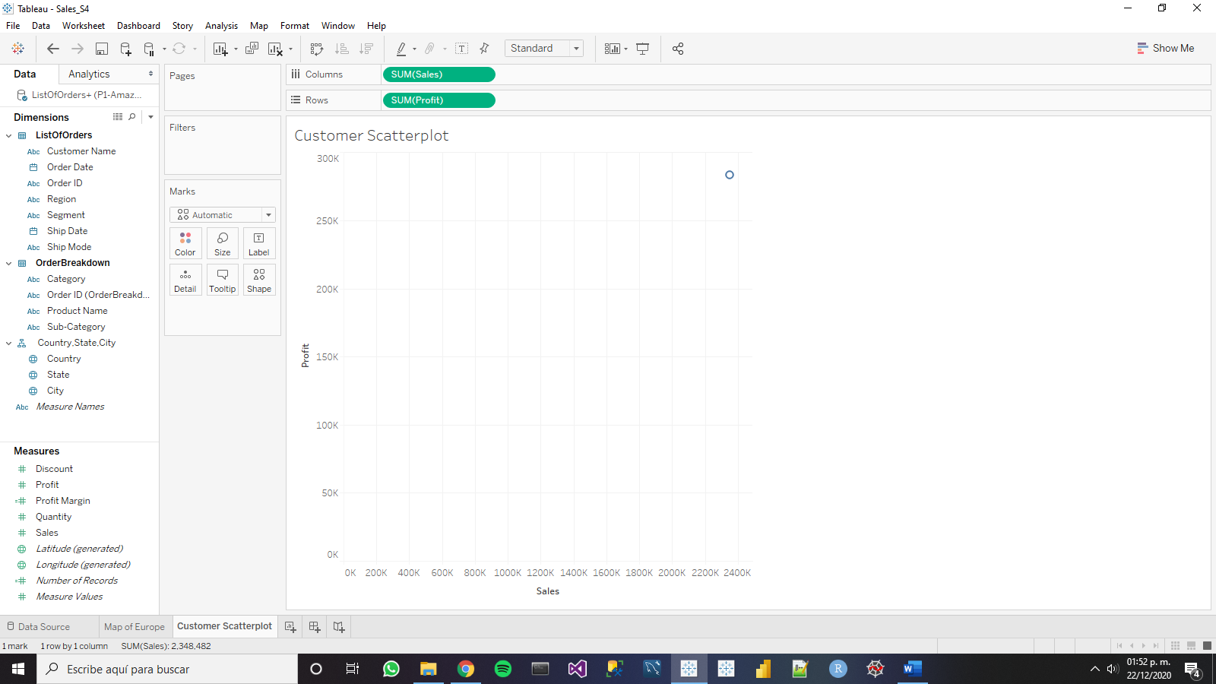

Como Tableau aplica automáticamente alguna función agregada, sólo se nos mostró un punto. Si se deshabilita la opción “Aggregate Measure” en la pestaña de “Analysis”, se tendrá un gráfico de dispersión.

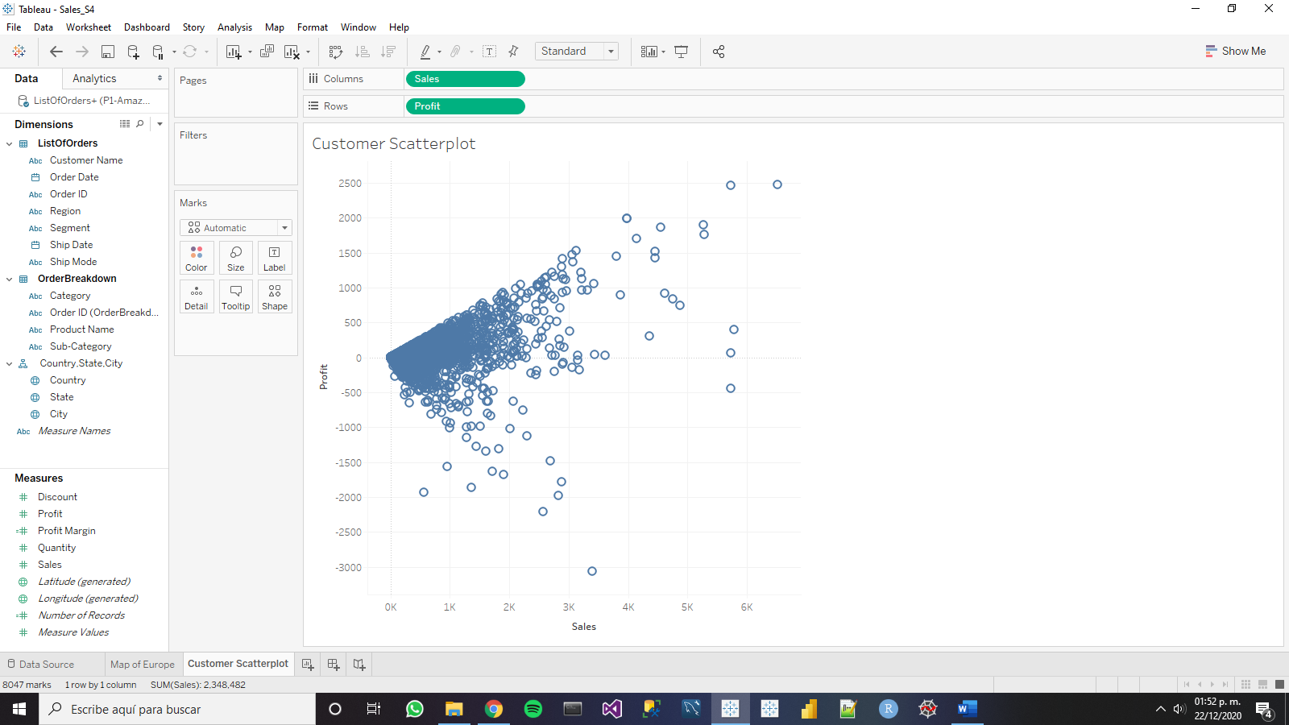

Sin embargo, se dejará habilitada la función agregada para la suma. Se pone el nombre de los clientes en el cuadro de detalles.

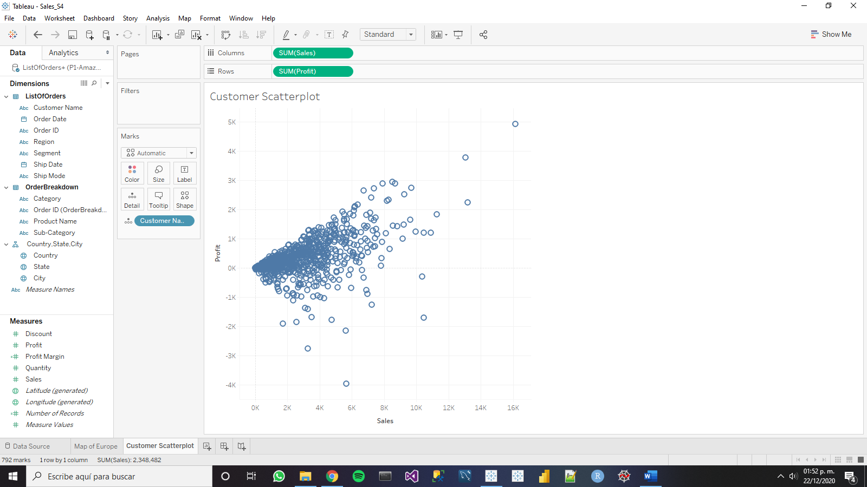

Con las opciones de forma “Shape” se cambiará la forma de los puntos a “bubble” o burbuja.

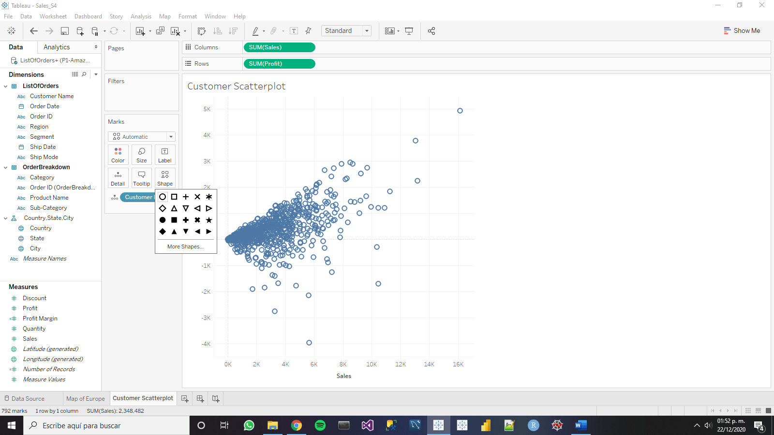

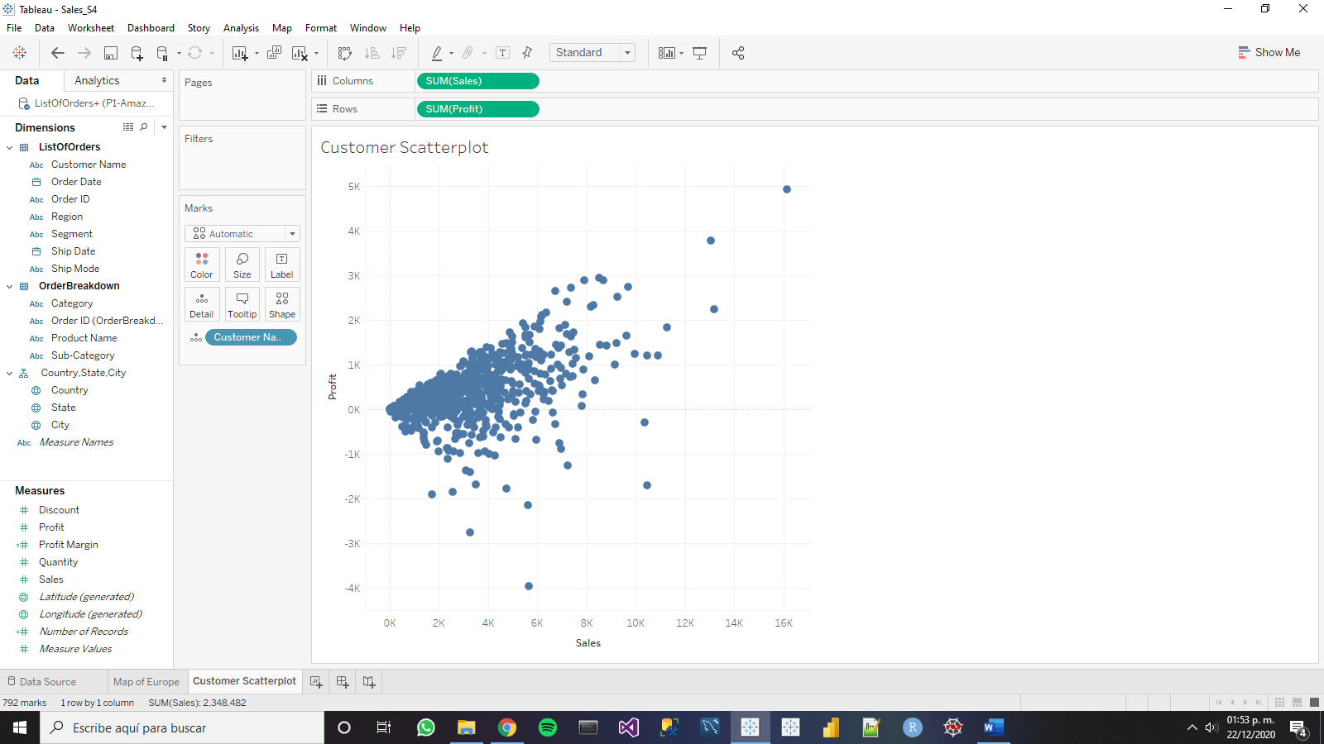

El color se mapeará de acuerdo a la variable “ProfitMargin”.

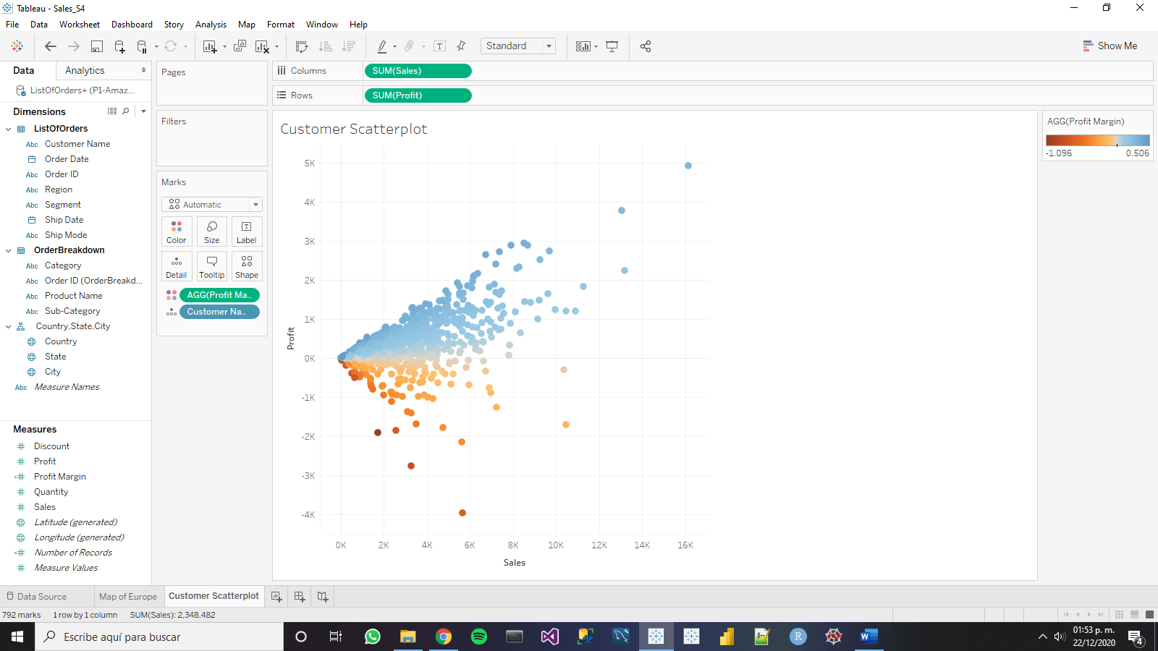

La configuración del intervalo de valores para el mapeo del color será igual al del mapa de la hoja de trabajo “Map of Europe” donde la paleta de color es “Red-Blue-Diberging”.

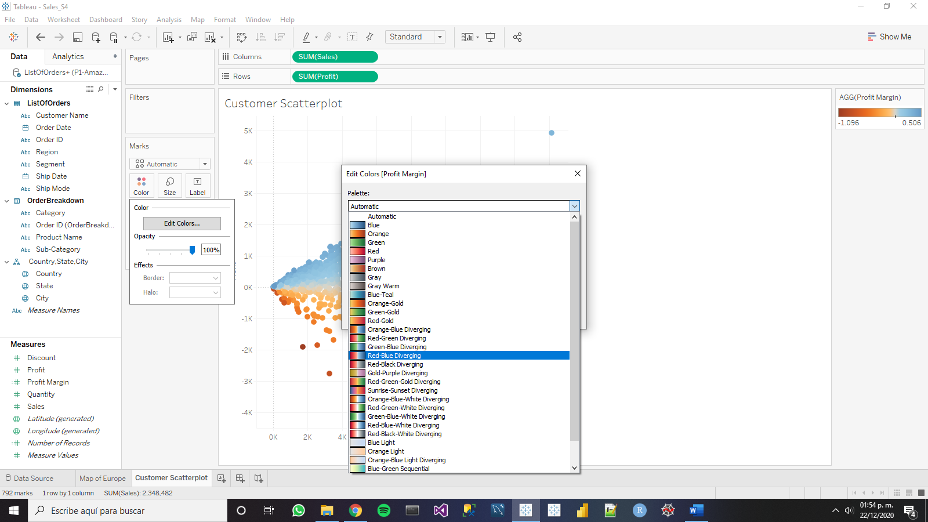

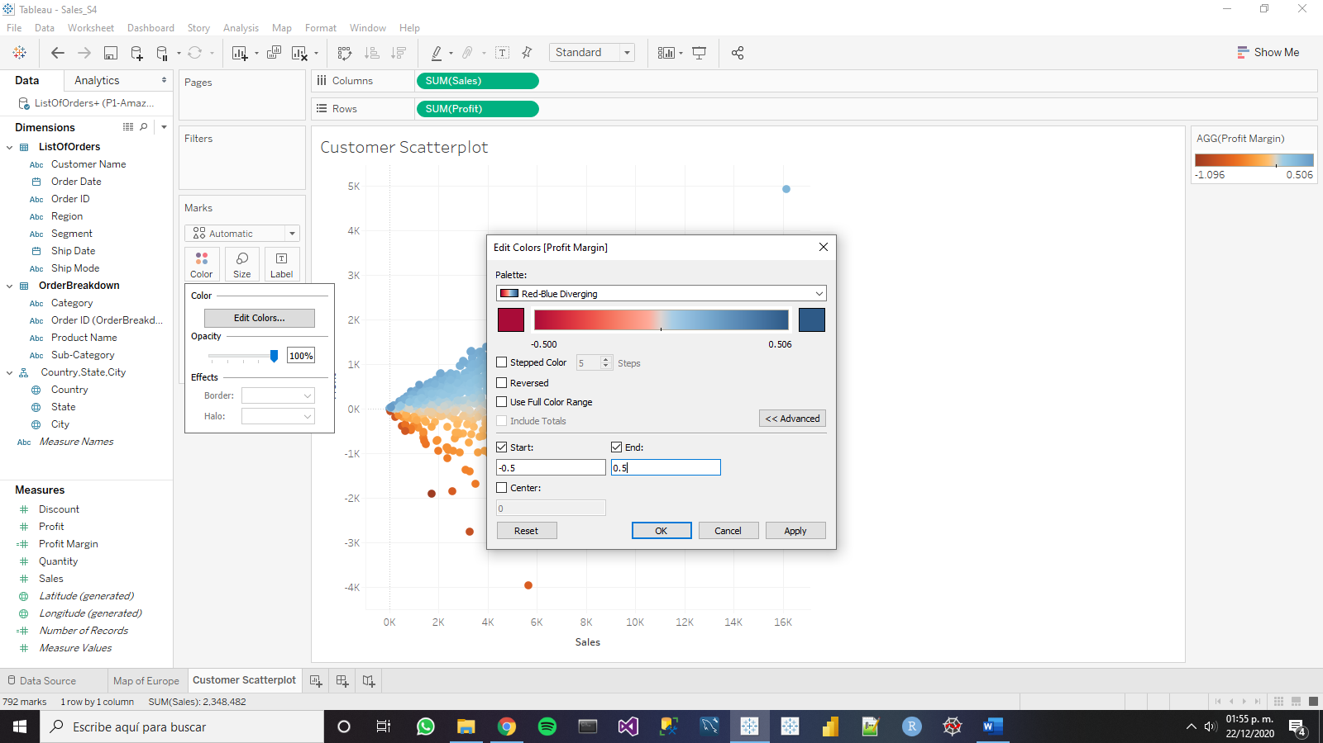

El tamaño de las burbujas se hace más grande.

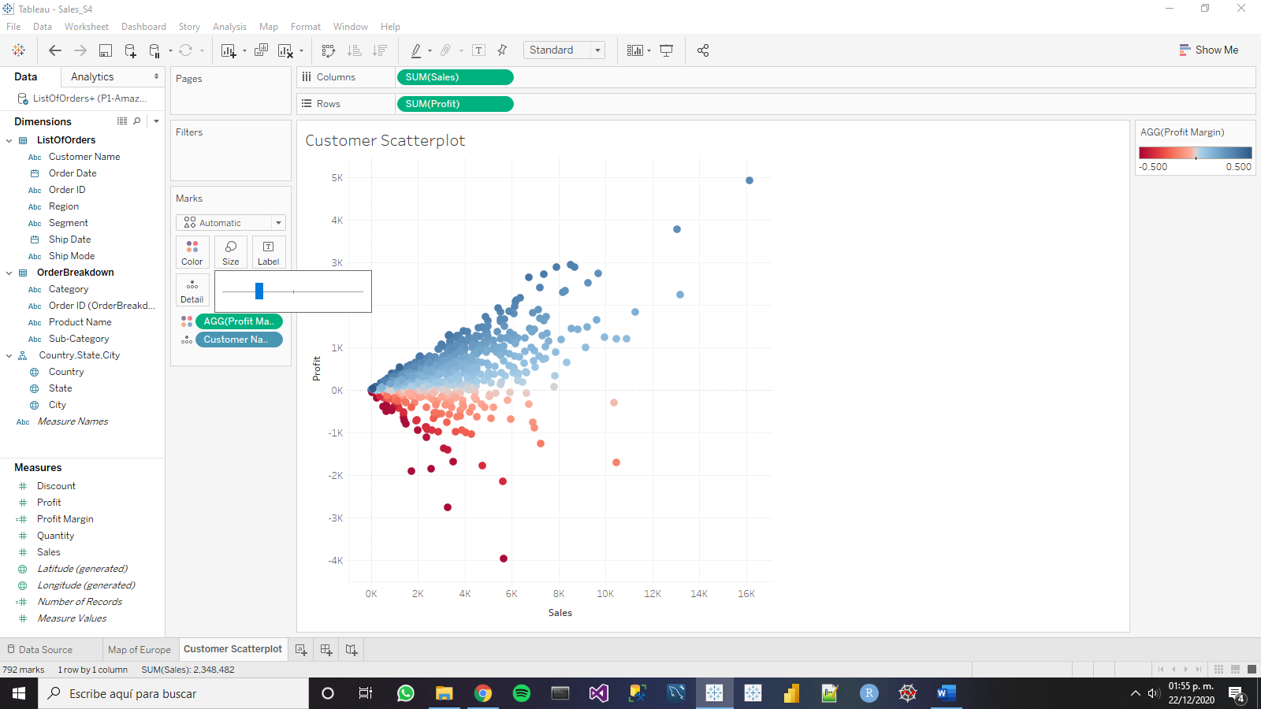

Con la opción de “Opacity” en el cuadro de colores, se le asignará un valor del 70% para que las burbujas se transparenten.

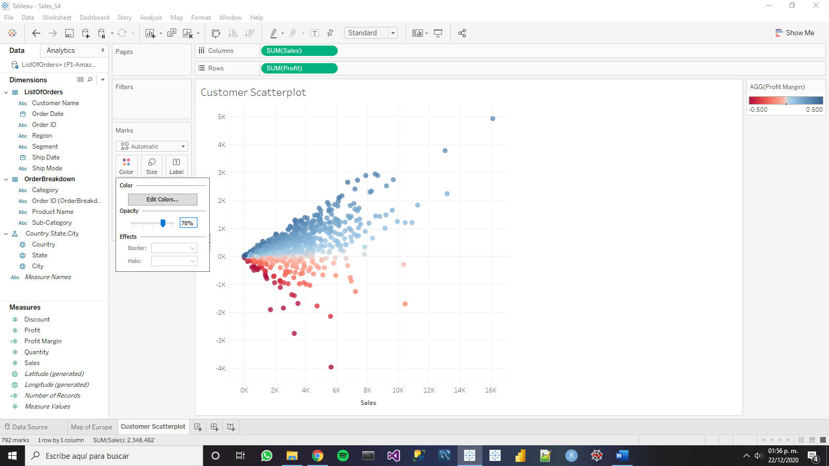

**Filtros para Múltiples Hojas de Trabajo**

Si un mismo filtro se aplicará a múltiples hojas de trabajo, una buena opción se crear un filtro que se genere automáticamente en todas las hojas de trabajo, para ello, están los siguientes pasos:

1. Dar click en la flecha del filtro que se aplicará a todas las hojas de trabajo, seleccionar la opción “All Using This Data Source” en la pestaña “Apply to Worksheets” para que toda hoja de trabajo que use la misma fuente de datos tenga dicho filtro. Este filtro se encuentra en “Map of Europe”.

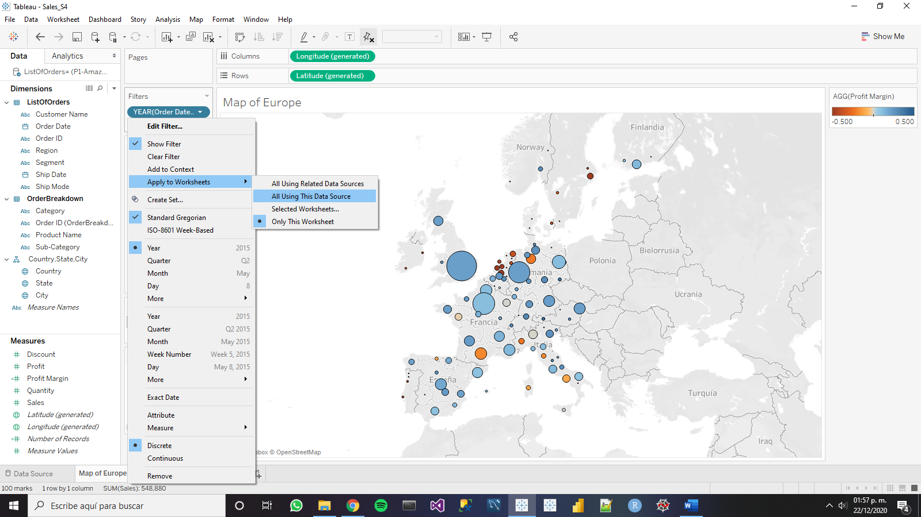

Ahora aparece el filtro en la hoja de trabajo “Customer Scatterplot”.

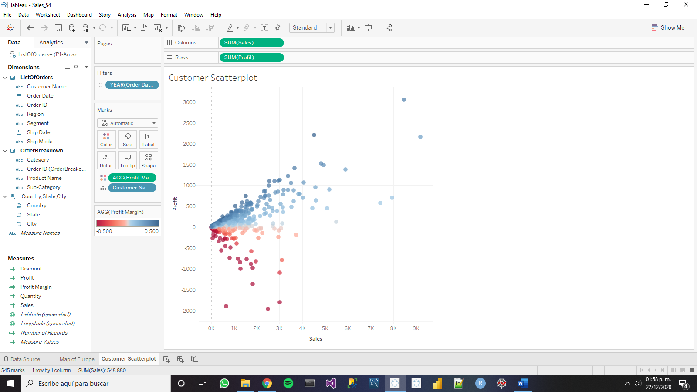

1. Habilitar la opción para mostrar el filtro y deshabilitar la opción “Show All Value”.

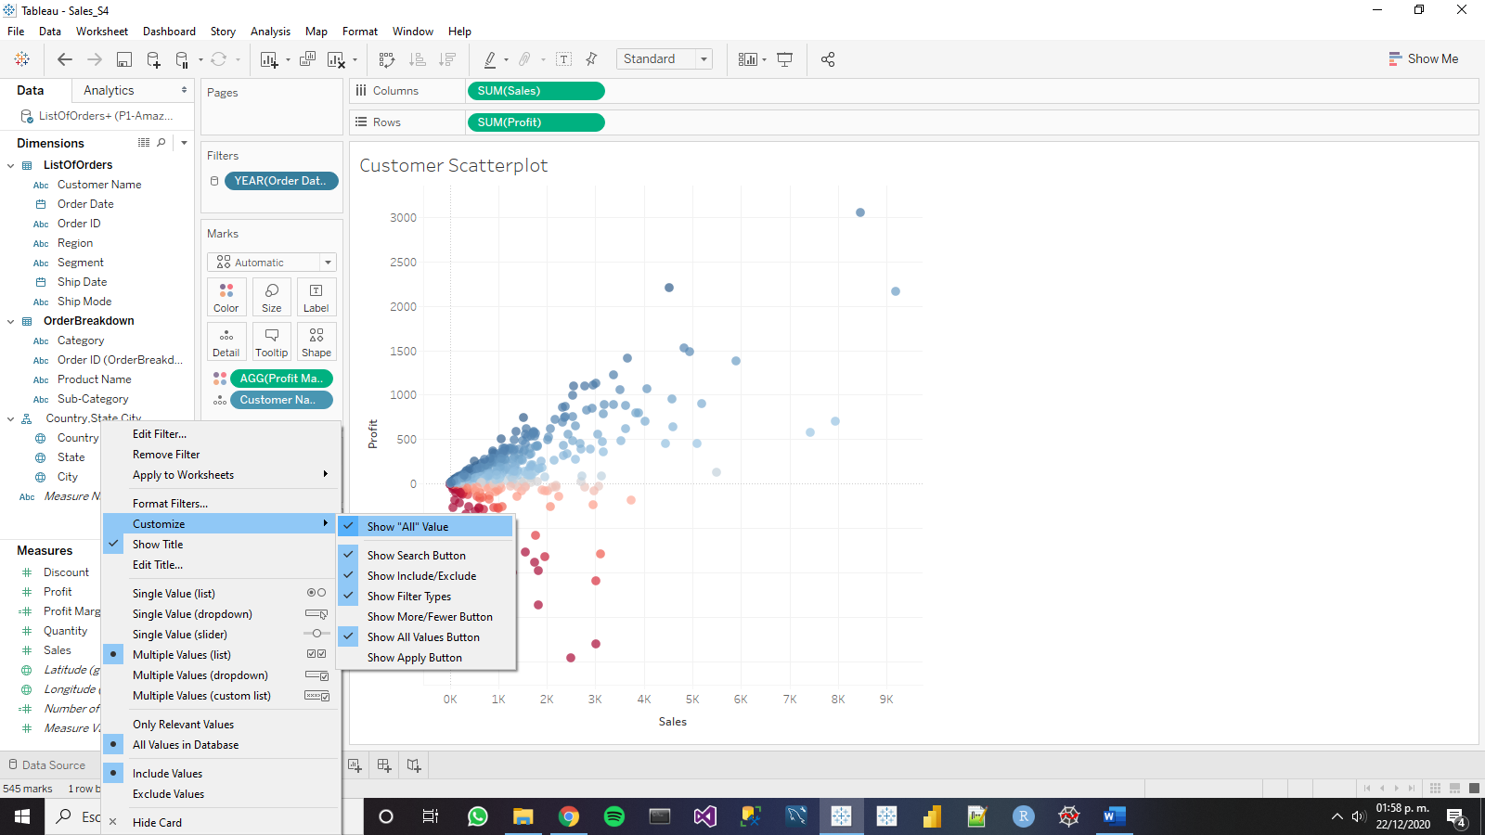

1. Asignar el formato “Single Value (slider)”.

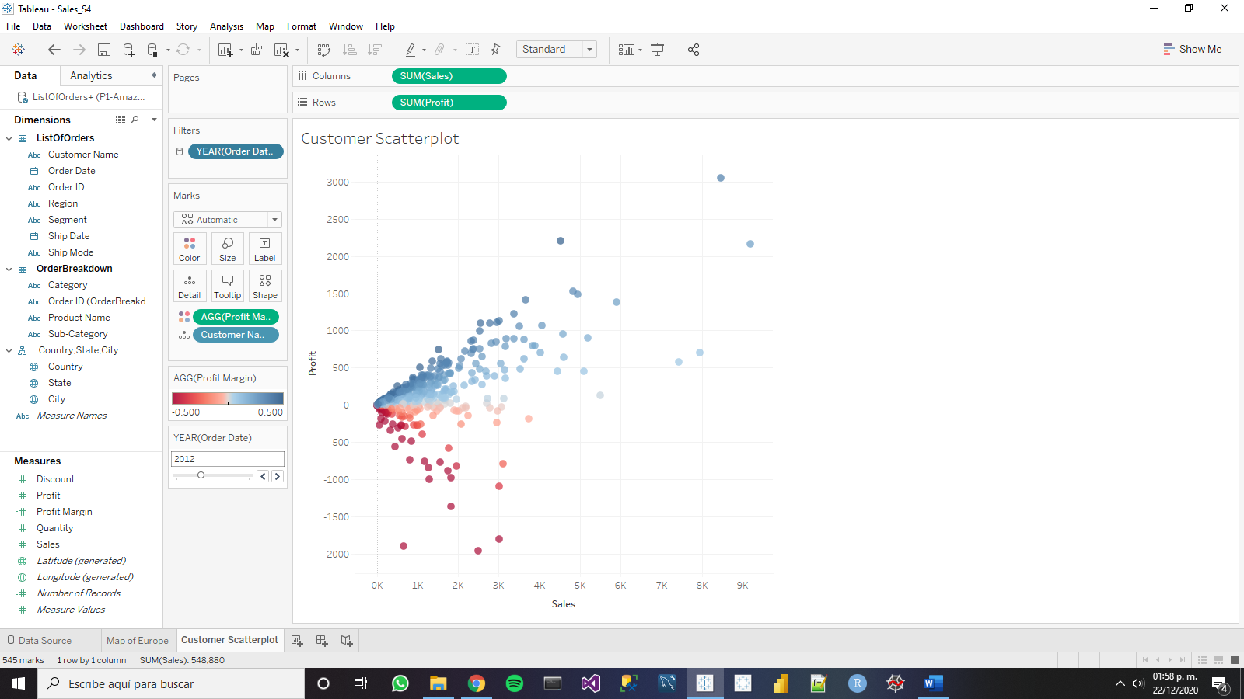

Si se crease otra hoja de trabajo, también tendrá el filtro habilitado.

